Тестирование программного продукта
Разработанные тест-кейсы, проверяющие ключевые моменты функционала и корректность отображения интерфейса модуля представлены в таблицах 1-9.
Таблица 1 – Тест-кейс проверка авторизации
Тестовый пример № | 1
Приоритет | Высокий
Название | Проверка авторизации
Краткое описание | Проверка корректности отображения главного окна при авторизации под разными ролями
Этапы тестирования | - Аутентифицироваться под ролью менеджера  - Аутентифицироваться под ролью администратора  - Аутентификация под ролью мастера  - Ввод данных несуществующего сотрудника
Ожидаемый результат | При вводе логина и пароля менеджера программа открывает главное окно менеджера.  При вводе логина и пароля администратора программа открывает главное окно администратора.  При вводе логина и пароля мастера программа открывает главное окно мастера.  При вводе несуществующих логина или пароля программа выдает ошибку.
Фактический результат | Фактический результат совпадает с ожидаемым
Статус | Пройдено (Рисунок 1-8)

Таблица 2 – Тест-кейс проверка CRUD-операций
Тестовый пример № | 2
Приоритет | Высокий
Название | Проверка работы добавления, редактирования и удаления записей в таблицах.
Краткое описание | Проверка корректности работы всех базовых функций с данными под ролью библиотекаря, при условии корректных действий и данных
Этапы тестирования | - Войти в систему  - Щёлкнуть по таблице ПКМ  - Выбрать «Добавление»  - Заполнить поля корректными данными  - Нажать кнопку «Сохранить»  - Выбрать запись для редактирования,  - Нажать ПКМ по записи  - Выбрать «Редактировать»  - Изменить записи в полях  - Нажать «Сохранить»  - Выбрать запись для удаления  - Нажать ПКМ по записи  - Выбрать «Удалить»  - Подтвердить удаление
Ожидаемый результат | Для всех таблиц при выполнении всех этапов не возникает никаких ошибок. Для каждой таблицы корректно создается, редактируется и удаляется запись.
Фактический результат | Фактический результат совпадает с ожидаемым
Статус | Пройдено (Рисунок 9-19)

Таблица 3 – Тест-кейс проверка работы поиска
Тестовый пример № | 3
Приоритет | Высокий
Название | Проверка поиска записей в таблицах
Краткое описание | Проверка корректности работы функций поиска
Этапы тестирования | - Войти в систему  - Ввести запрос существующей в базе данных записи в строку поиска  - Нажать «Найти»  - Нажать «Сбросить»  - Ввести запрос несуществующей в базе данных записи в строку поиска  - Нажать «Найти»  - Нажать «Сбросить»
Ожидаемый результат | При поиске существующих записей отображается сообщение о том, что найдены записи. Найденные записи отображаются в соответствующей таблице.  При поиске несуществующих записей отображается сообщение о том, что записи не найдены. Таблица не отображает записи.  При нажатии на кнопку «Сбросить» очищается поле ввода для поиска, и таблица отображает все существующие записи.
Фактический результат | Фактический результат совпадает с ожидаемым
Статус | Пройдено (Рисунок 20-23)

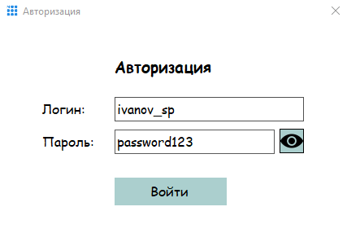
Рисунок 1 - Логин и пароль менеджера
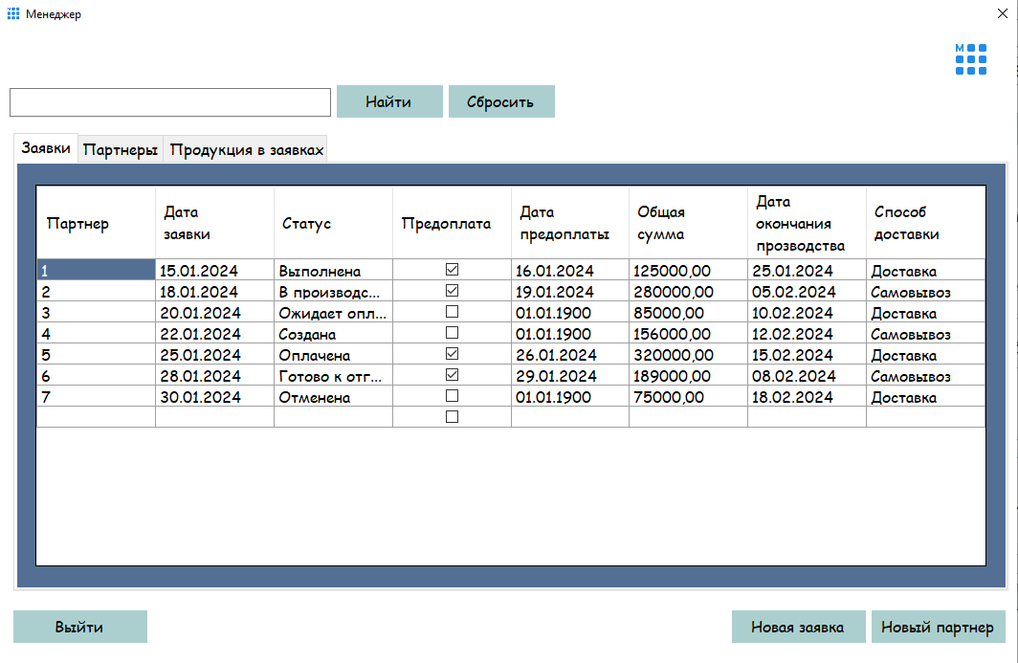
Рисунок 2 - Главная менеджера
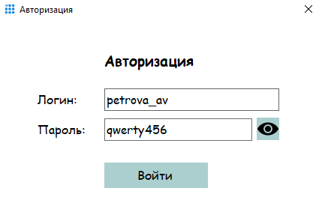
Рисунок 3 - Логин и пароль мастера
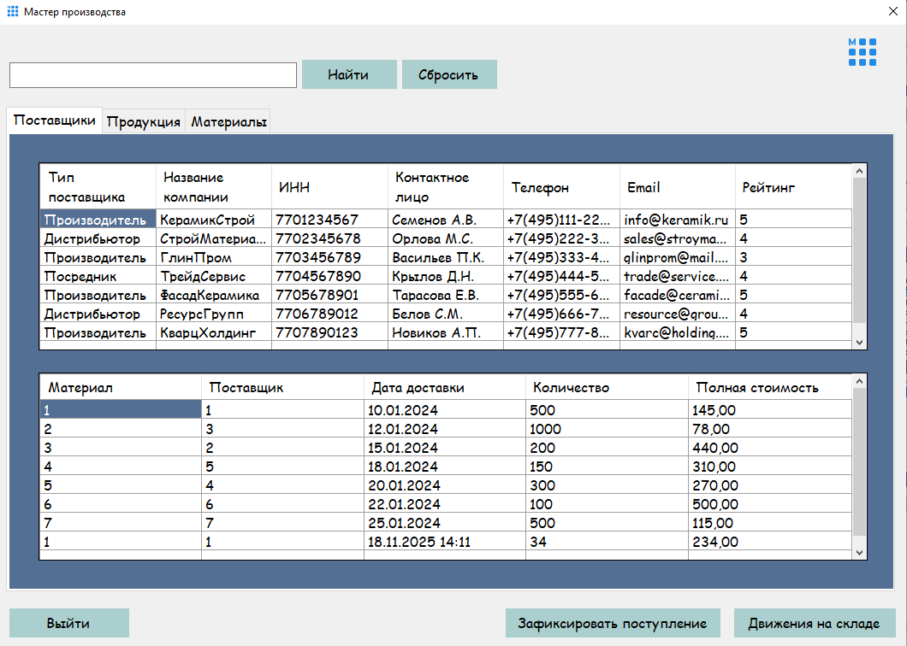
Рисунок 4 - Главная мастера производства
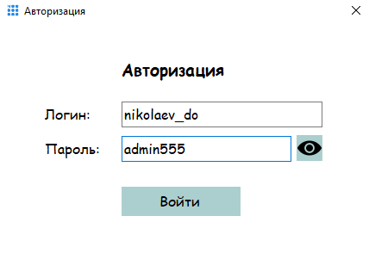
Рисунок 5 - Логин и пароль администратора
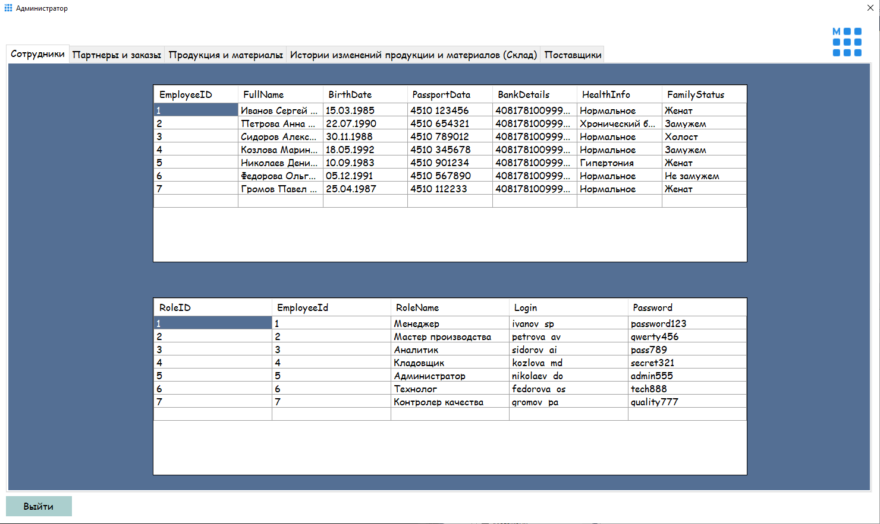
Рисунок 6 - Главная администратора
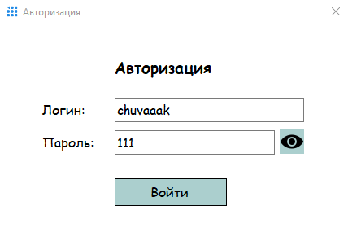
Рисунок 7 - Несуществующие логин и пароль
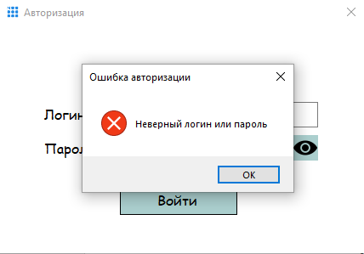
Рисунок 8 - Отображение ошибки
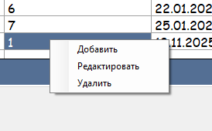
Рисунок 9 - Добавить, редактировать, удалить
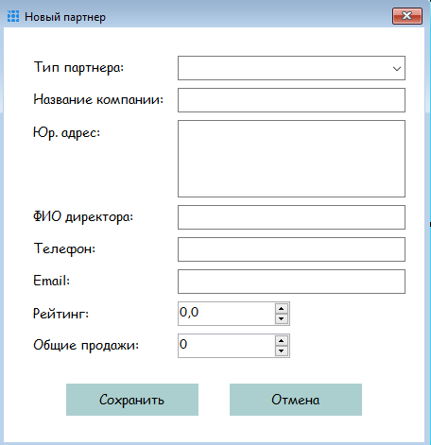
Рисунок 10 - Окно добавления (изменения) партнеров
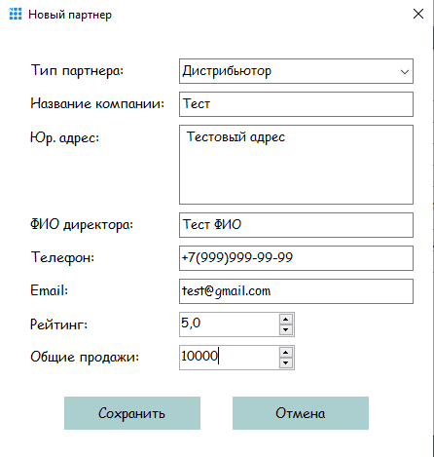
Рисунок 11 - Заполнение данных
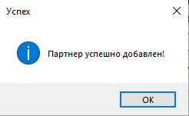
Рисунок 12 - Уведомление об успешном добавлении
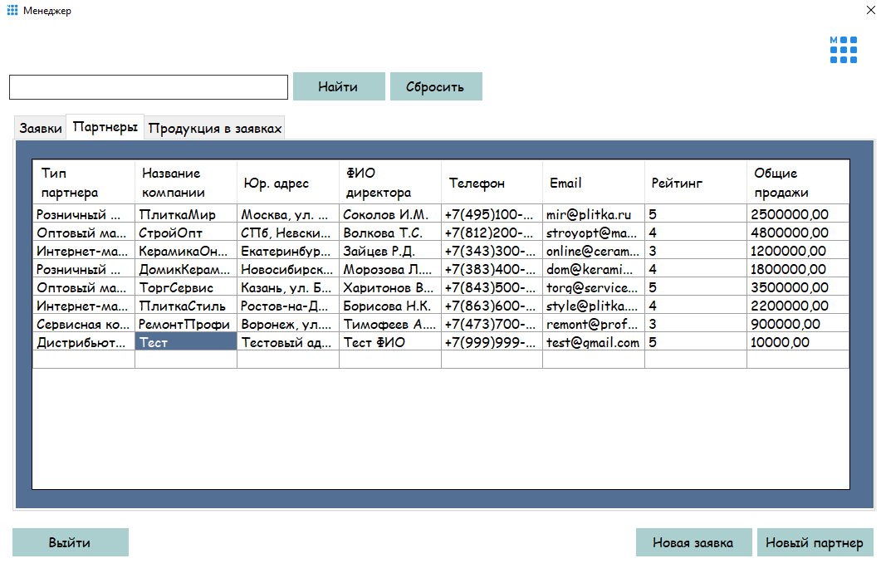
Рисунок 13 - Добавленная запись
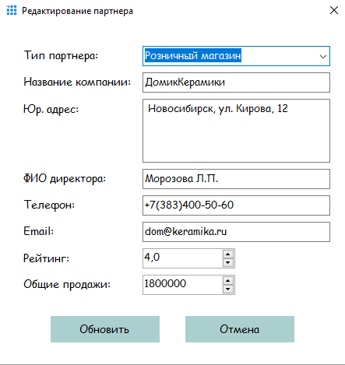
Рисунок 14 - Выбранная запись для редактирования
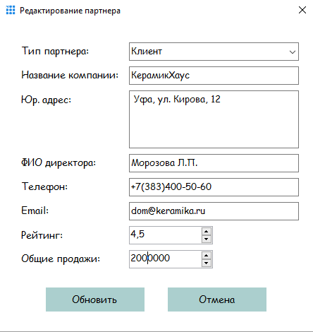
Рисунок 15 - Изменение данных
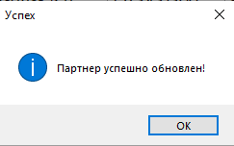
Рисунок 16 - Сообщение об успешном изменении
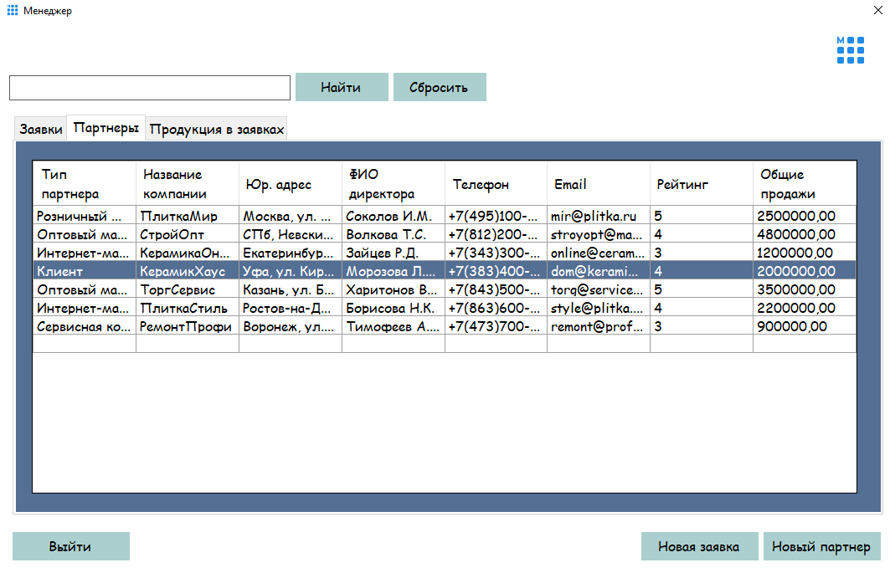
Рисунок 17 - Измененная запись в таблице
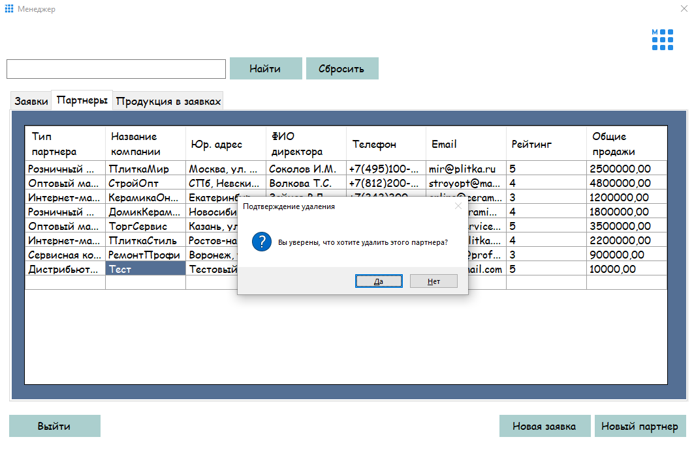
Рисунок 18 - Подтверждение удаления
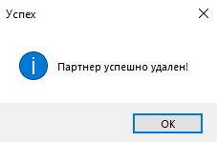
Рисунок 19 - Уведомление об успешном удалении
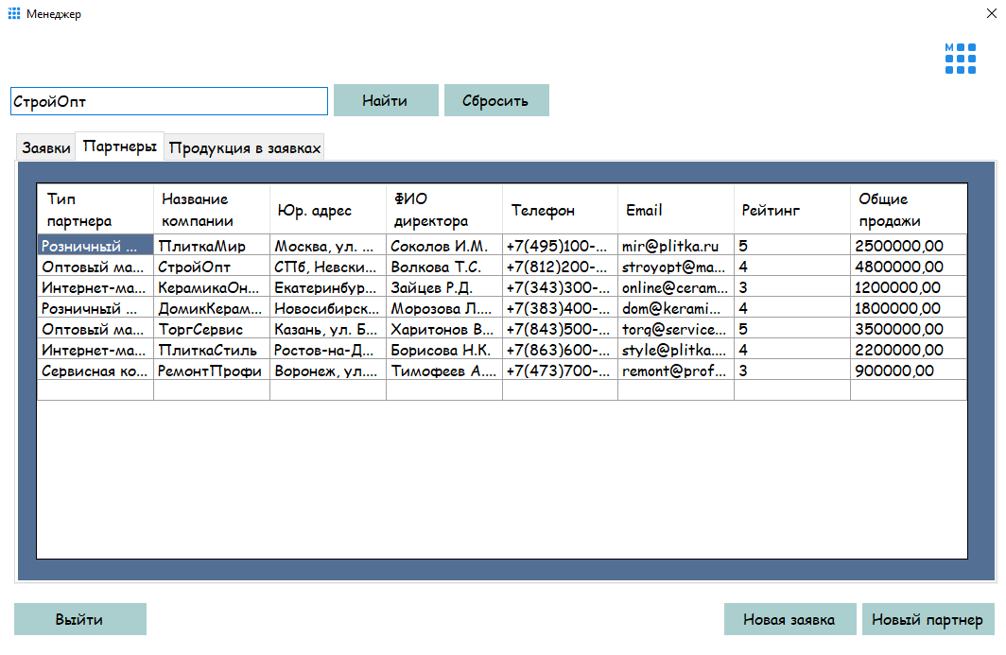
Рисунок 20 - Ввод данных для поиска
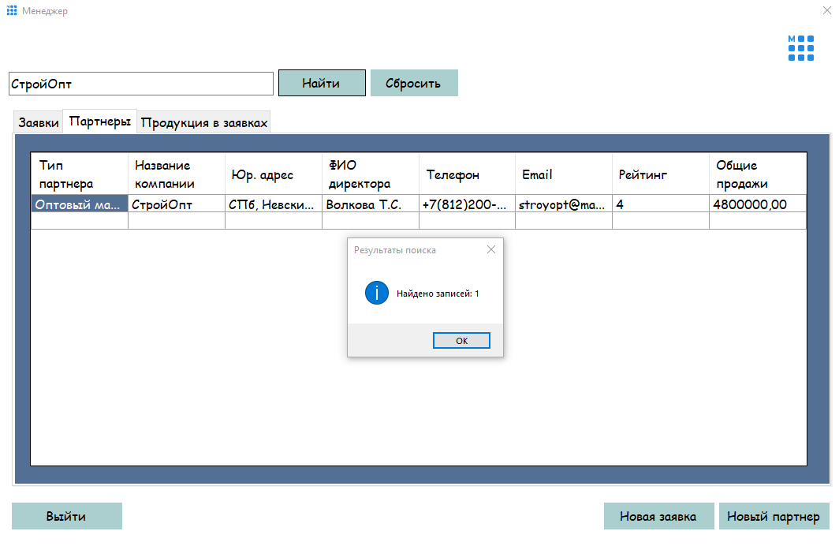
Рисунок 21 - Результаты поиска
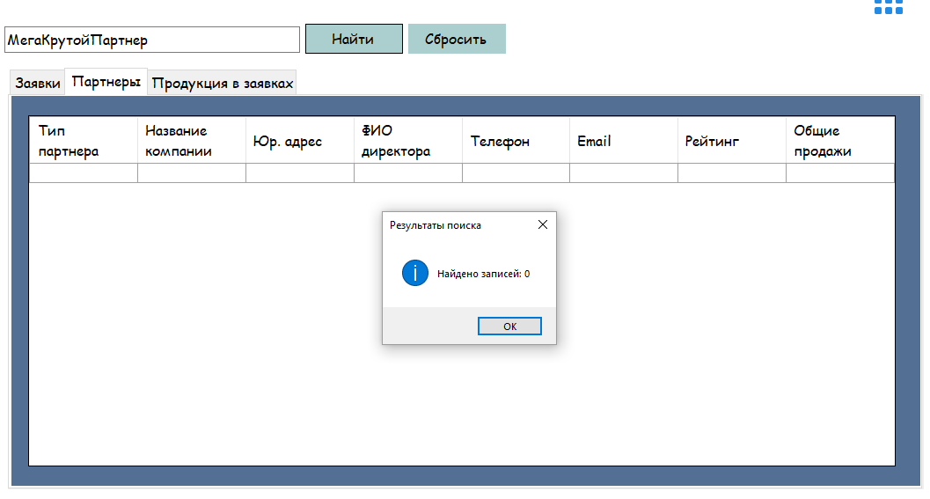
Рисунок 22 - Поиск несуществующих записей
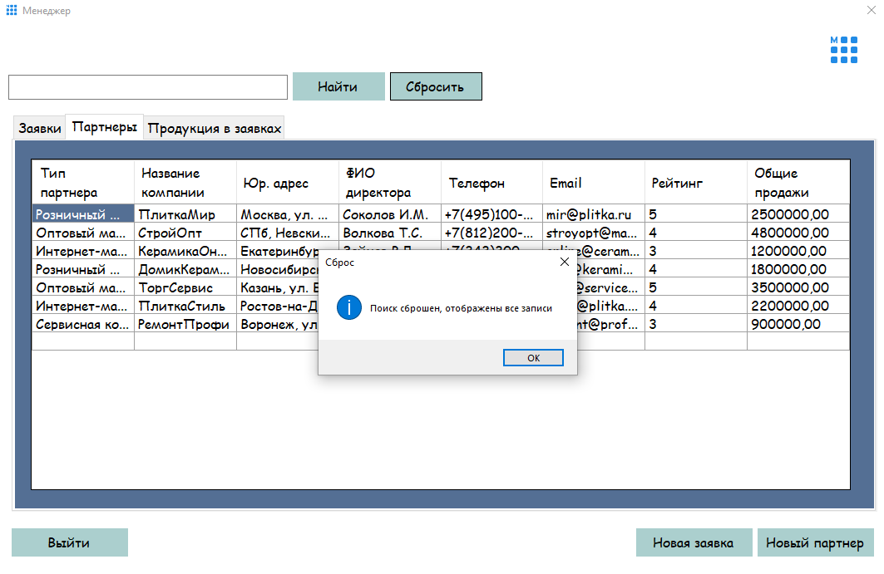
Рисунок 23 - Сброс результатов поиска
При тестировании проекта также было создано интеграционное тестирование с помощью юнит-тестов. Результат выполнения был успешен.
LoginTests.cs
Здесь находятся тесты, которые проверяют работоспособность и корректность работы функции авторизации (Рисунок 24).
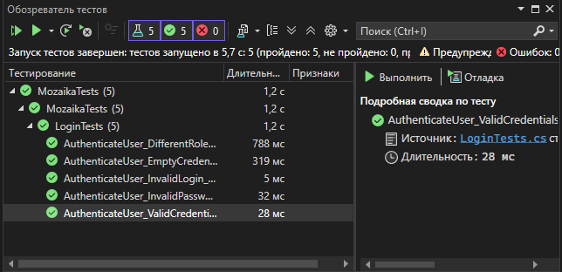
Рисунок 24 - Прохождение тестов авторизации
GetAddEditUpdateSearchTests.cs
Здесь находятся тесты, которые проверяют работоспособность и корректность работы функций добавления, редактирования, удаления и поиска (Рисунок 25).
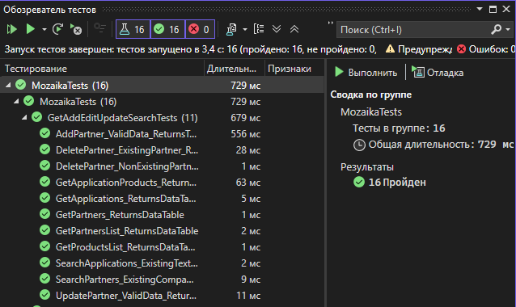
Рисунок 25 – Прохождение тестов получения, добавления, изменения и удаления
Код тестов:
LoginTests.cs:
using Microsoft.VisualStudio.TestTools.UnitTesting;
using Mozaika;
using System;
using System.Data.SqlClient;

namespace MozaikaTests
{
[TestClass]
public class LoginTests
{
private LoginDBHelper dbHelper;
private string testConnectionString = "Data Source=ADCLG1;Initial Catalog=MozaikaCompany2;Integrated Security=True;Encrypt=False";

[TestInitialize]
public void TestInitialize()
{
dbHelper = new LoginDBHelper();
}

[TestMethod]
public void AuthenticateUser_ValidCredentials_ReturnsTrueAndRole()
{
// Arrange - создаем тестового пользователя
string login = "testuser_" + Guid.NewGuid().ToString().Substring(0, 8);
string password = "testpassword";
string role = "Менеджер";
int employee = 1;
CreateTestUser(employee, role, login, password);

try
{
// Act
var result = dbHelper.AuthenticateUser(login, password);

// Assert
Assert.IsTrue(result.Success, "Аутентификация должна пройти успешно при корректных учетных данных");
Assert.AreEqual(role, result.Role, "Должна возвращаться корректная роль пользователя");
}
finally
{
// Cleanup
CleanupTestUser(login);
}
}

[TestMethod]
public void AuthenticateUser_InvalidLogin_ReturnsFalse()
{
// Arrange
string login = "nonexistentuser";
string password = "anypassword";

// Act
var result = dbHelper.AuthenticateUser(login, password);

// Assert
Assert.IsFalse(result.Success, "Аутентификация должна завершиться неудачей при несуществующем логине");
Assert.IsNull(result.Role, "Роль должна быть null при неудачной аутентификации");
}

[TestMethod]
public void AuthenticateUser_InvalidPassword_ReturnsFalse()
{
// Arrange - создаем тестового пользователя
string login = "testuser_" + Guid.NewGuid().ToString().Substring(0, 8);
string correctPassword = "correctpassword";
string wrongPassword = "wrongpassword";
string role = "менеджер";
int employee = 1;
CreateTestUser(employee, role, login, correctPassword);

try
{
// Act
bool resultFalse = dbHelper.AuthenticateUser(login, wrongPassword).Success;
string resultRole = dbHelper.AuthenticateUser(login, wrongPassword).Role;

// Assert
Assert.IsFalse(resultFalse, "Аутентификация должна завершиться неудачей при неверном пароле");
Assert.IsNull(resultRole, "Роль должна быть null при неудачной аутентификации");
}
finally
{
// Cleanup
CleanupTestUser(login);
}
}

[TestMethod]
public void AuthenticateUser_EmptyCredentials_ReturnsFalse()
{
// Arrange
string login = "";
string password = "";

// Act
var result = dbHelper.AuthenticateUser(login, password);

// Assert
Assert.IsFalse(result.Success, "Аутентификация должна завершиться неудачей при пустых учетных данных");
Assert.IsNull(result.Role, "Роль должна быть null при неудачной аутентификации");
}

[TestMethod]
public void AuthenticateUser_DifferentRoles_ReturnsCorrectRoles()
{
// Arrange - тестируем разные роли
string[] roles = { "Администратор", "Менеджер", "Мастер производства" };

foreach (string expectedRole in roles)
{
string login = "testuser_" + Guid.NewGuid().ToString().Substring(0, 8);
string password = "testpassword";
int employee = 1;
CreateTestUser(employee, expectedRole, login, password);

try
{
// Act
var result = dbHelper.AuthenticateUser(login, password);

// Assert
Assert.IsTrue(result.Success, $"Аутентификация должна пройти успешно для роли {expectedRole}");
Assert.AreEqual(expectedRole, result.Role, $"Должна возвращаться корректная роль {expectedRole}");
}
finally
{
// Cleanup
CleanupTestUser(login);
}
}
}

// Вспомогательные методы для создания и очистки тестовых данных
private void CreateTestUser(int employee, string role, string login, string password)
{
using (SqlConnection connection = new SqlConnection(testConnectionString))
{
string query = @"INSERT INTO EmployeeRoles
VALUES (@EmployeeId, @RoleName, @Login, @Password)";

SqlCommand command = new SqlCommand(query, connection);
command.Parameters.AddWithValue("@EmployeeId", employee);
command.Parameters.AddWithValue("@RoleName", role);
command.Parameters.AddWithValue("@Login", login);
command.Parameters.AddWithValue("@Password", password);

connection.Open();
command.ExecuteNonQuery();
}
}

private void CleanupTestUser(string login)
{
using (SqlConnection connection = new SqlConnection(testConnectionString))
{
string query = "DELETE FROM EmployeeRoles WHERE Login = @Login";
SqlCommand command = new SqlCommand(query, connection);
command.Parameters.AddWithValue("@Login", login);

connection.Open();
command.ExecuteNonQuery();
}
}
}
}
GetAddEditUpdateSearchTests.cs
using Microsoft.VisualStudio.TestTools.UnitTesting;
using Mozaika;
using System;
using System.Data;
using System.Data.SqlClient;

namespace MozaikaTests
{
[TestClass]
public class GetAddEditUpdateSearchTests
{
private ManagerDBHelper dbHelper;
private string testConnectionString = "Data Source=ADCLG1;Initial Catalog=MozaikaCompany2;Integrated Security=True;Encrypt=False";

[TestInitialize]
public void TestInitialize()
{
dbHelper = new ManagerDBHelper();
}

[TestMethod]
public void GetApplications_ReturnsDataTable()
{
// Act
var result = dbHelper.GetApplications();

// Assert
Assert.IsNotNull(result, "Метод должен возвращать DataTable");
Assert.IsInstanceOfType(result, typeof(DataTable), "Возвращаемый тип должен быть DataTable");
}

[TestMethod]
public void GetPartners_ReturnsDataTable()
{
// Act
var result = dbHelper.GetPartners();

// Assert
Assert.IsNotNull(result, "Метод должен возвращать DataTable");
Assert.IsInstanceOfType(result, typeof(DataTable), "Возвращаемый тип должен быть DataTable");
}

[TestMethod]
public void AddPartner_ValidData_ReturnsTrue()
{
// Arrange
string partnerType = "Поставщик";
string companyName = "Тестовая компания " + Guid.NewGuid().ToString().Substring(0, 8);
string legalAddress = "Тестовый адрес";
string directorFullName = "Тестовый директор";
string phone = "+79991234567";
string email = "test@example.com";
decimal rating = 4.5m;
decimal totalSalesVolume = 100000m;

// Act
bool result = dbHelper.AddPartner(partnerType, companyName, legalAddress, directorFullName, phone, email, rating, totalSalesVolume);

// Assert
Assert.IsTrue(result, "Партнер должен быть успешно добавлен");

// Cleanup
CleanupTestPartner(companyName);
}

[TestMethod]
public void UpdatePartner_ValidData_ReturnsTrue()
{
// Arrange - сначала создаем тестового партнера
string companyName = "Тест для обновления " + Guid.NewGuid().ToString().Substring(0, 8);
int partnerId = CreateTestPartner(companyName);

string updatedPartnerType = "Клиент";
string updatedCompanyName = "Обновленная компания " + Guid.NewGuid().ToString().Substring(0, 8);
string updatedLegalAddress = "Обновленный адрес";
string updatedDirectorFullName = "Обновленный директор";
string updatedPhone = "+79997654321";
string updatedEmail = "updated@example.com";
decimal updatedRating = 4.8m;
decimal updatedTotalSalesVolume = 150000m;

// Act
bool result = dbHelper.UpdatePartner(partnerId, updatedPartnerType, updatedCompanyName, updatedLegalAddress,
updatedDirectorFullName, updatedPhone, updatedEmail, updatedRating, updatedTotalSalesVolume);

// Assert
Assert.IsTrue(result, "Обновление партнера должно завершиться успешно");

// Cleanup
CleanupTestPartner(updatedCompanyName);
}

[TestMethod]
public void DeletePartner_ExistingPartner_ReturnsTrue()
{
// Arrange - создаем тестового партнера
string companyName = "Тест для удаления " + Guid.NewGuid().ToString().Substring(0, 8);
int partnerId = CreateTestPartner(companyName);

// Act
bool result = dbHelper.DeletePartner(partnerId);

// Assert
Assert.IsTrue(result, "Удаление существующего партнера должно завершиться успешно");
}

[TestMethod]
public void DeletePartner_NonExistingPartner_ReturnsFalse()
{
// Arrange
int nonExistingId = -1;

// Act
bool result = dbHelper.DeletePartner(nonExistingId);

// Assert
Assert.IsFalse(result, "Удаление несуществующего партнера должно завершиться неудачей");
}

[TestMethod]
public void SearchPartners_ExistingCompany_ReturnsResults()
{
// Arrange - создаем тестового партнера
string companyName = "ПоискТестКомпания" + Guid.NewGuid().ToString().Substring(0, 8);
CreateTestPartner(companyName);

try
{
// Act
var results = dbHelper.SearchPartners("ПоискТест");

// Assert
Assert.IsNotNull(results, "Результаты поиска не должны быть null");
Assert.IsTrue(results.Rows.Count > 0, "Должны быть найдены результаты по поисковому запросу");
}
finally
{
CleanupTestPartner(companyName);
}
}

[TestMethod]
public void SearchApplications_ExistingText_ReturnsResults()
{
// Act
var results = dbHelper.SearchApplications("новый");

// Assert
Assert.IsNotNull(results, "Результаты поиска не должны быть null");
Assert.IsInstanceOfType(results, typeof(DataTable), "Возвращаемый тип должен быть DataTable");
}

[TestMethod]
public void GetProductsList_ReturnsDataTable()
{
// Act
var result = dbHelper.GetProductsList();

// Assert
Assert.IsNotNull(result, "Метод должен возвращать DataTable");
Assert.IsInstanceOfType(result, typeof(DataTable), "Возвращаемый тип должен быть DataTable");
}

[TestMethod]
public void GetPartnersList_ReturnsDataTable()
{
// Act
var result = dbHelper.GetPartnersList();

// Assert
Assert.IsNotNull(result, "Метод должен возвращать DataTable");
Assert.IsInstanceOfType(result, typeof(DataTable), "Возвращаемый тип должен быть DataTable");
}

[TestMethod]
public void GetApplicationProducts_ReturnsDataTable()
{
// Act
var result = dbHelper.GetApplicationProducts();

// Assert
Assert.IsNotNull(result, "Метод должен возвращать DataTable");
Assert.IsInstanceOfType(result, typeof(DataTable), "Возвращаемый тип должен быть DataTable");
}

// Вспомогательные методы для создания и очистки тестовых данных
private int CreateTestPartner(string companyName)
{
using (SqlConnection connection = new SqlConnection(testConnectionString))
{
string query = @"INSERT INTO Partners
(PartnerType, CompanyName, LegalAddress, DirectorFullName, Phone, Email, Rating, TotalSalesVolume)
VALUES (@PartnerType, @CompanyName, @LegalAddress, @DirectorFullName, @Phone, @Email, @Rating, @TotalSalesVolume);
SELECT SCOPE_IDENTITY();";

SqlCommand command = new SqlCommand(query, connection);
command.Parameters.AddWithValue("@PartnerType", "Поставщик");
command.Parameters.AddWithValue("@CompanyName", companyName);
command.Parameters.AddWithValue("@LegalAddress", "Тестовый адрес");
command.Parameters.AddWithValue("@DirectorFullName", "Тестовый директор");
command.Parameters.AddWithValue("@Phone", "+79991234567");
command.Parameters.AddWithValue("@Email", "test@example.com");
command.Parameters.AddWithValue("@Rating", 4.5m);
command.Parameters.AddWithValue("@TotalSalesVolume", 100000m);

connection.Open();
decimal result = (decimal)command.ExecuteScalar();
return (int)result;
}
}

private void CleanupTestPartner(string companyName)
{
using (SqlConnection connection = new SqlConnection(testConnectionString))
{
string query = "DELETE FROM Partners WHERE CompanyName = @CompanyName";
SqlCommand command = new SqlCommand(query, connection);
command.Parameters.AddWithValue("@CompanyName", companyName);

connection.Open();
command.ExecuteNonQuery();
}
}
}
}

